Lampiran 11
- Dokumentasi Kelas Eksperimen
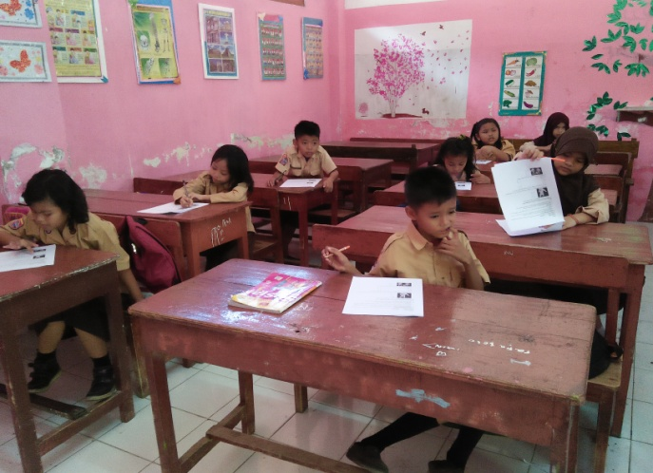

Peneliti memberikan pretest
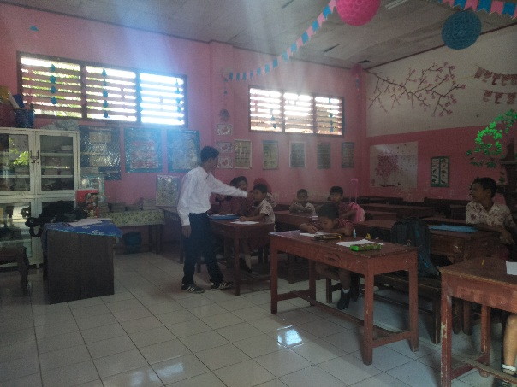
Peneliti sedang mengajar di kelas eksperimen
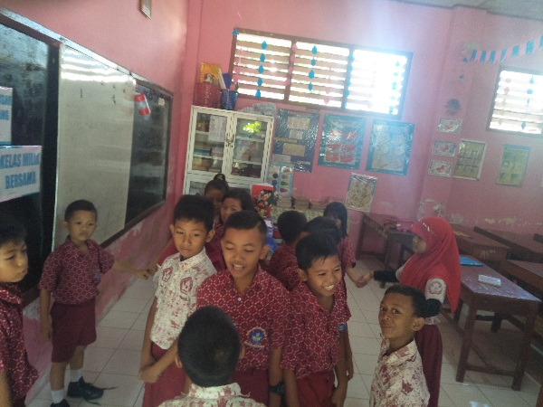
Peneliti sedang memandu siswa belajar, menggunakan model Inside Ouside Circle

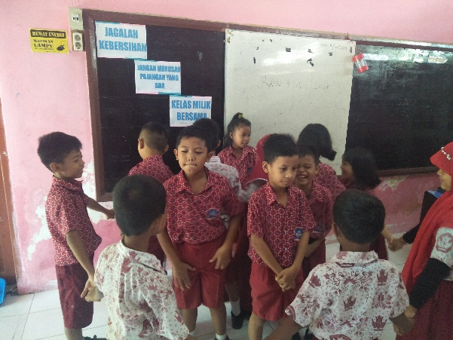
Siswa saling memberikan informasi
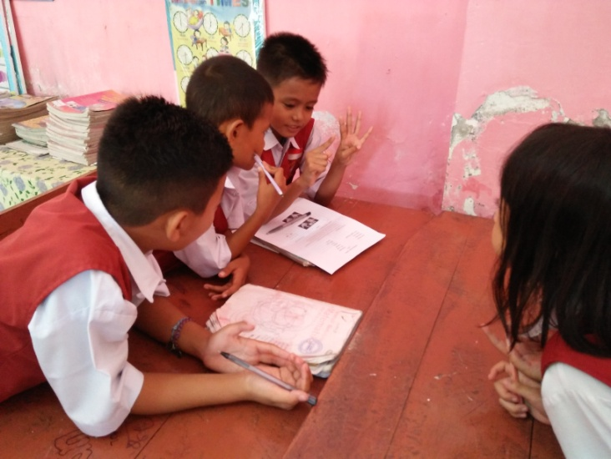
Siswa mengerjakan Lks
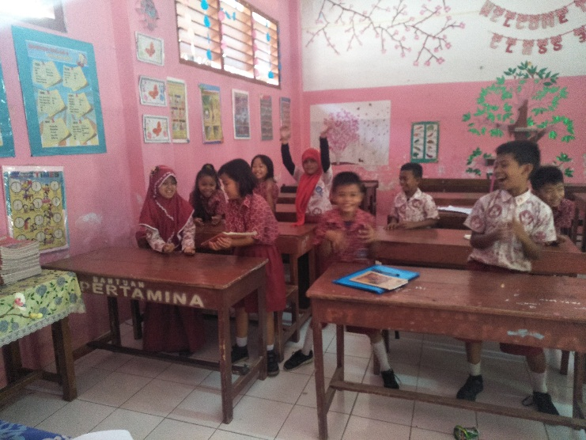

- Dokumentasi kelas kontrol
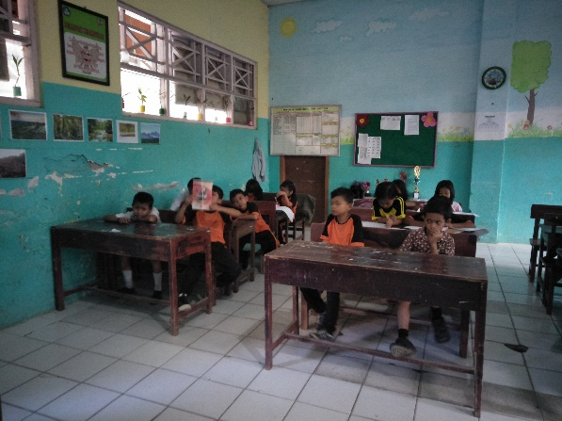
Siswa mengerjakan pretest
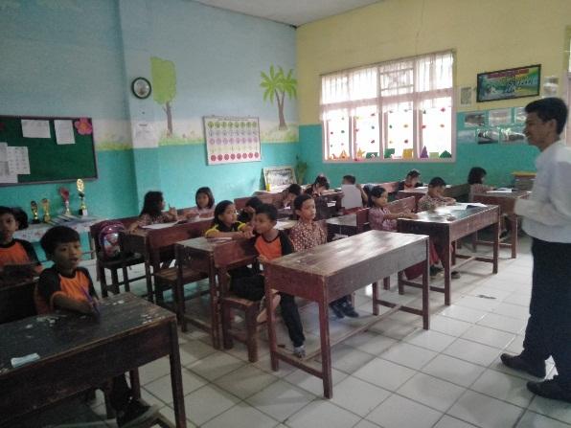
Peneliti mengajar di kelas kontrol
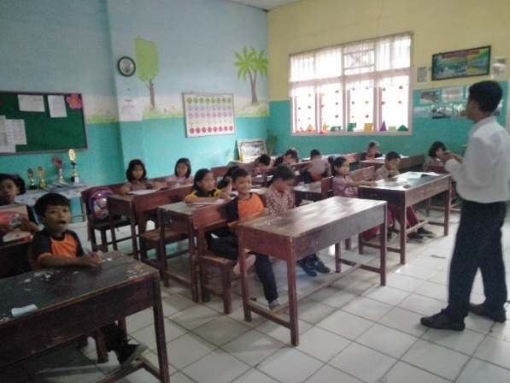
Peneliti mengajar di kelas kontrol
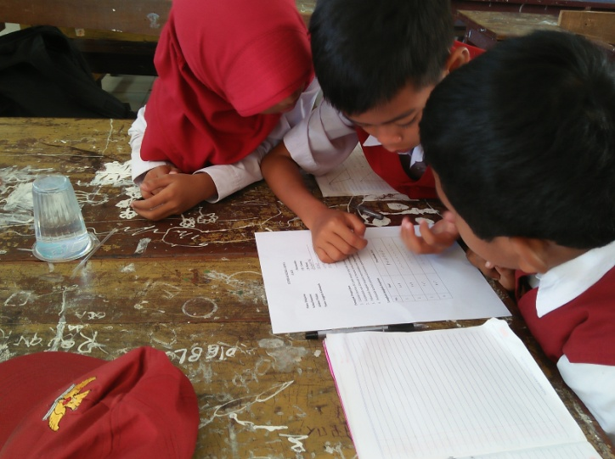
Siswa mengerjakan lks
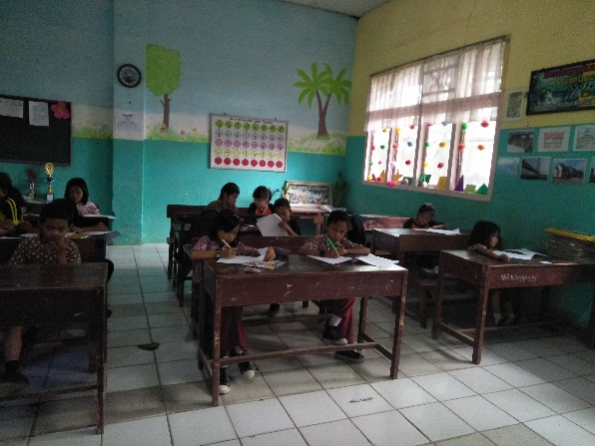
Siswa mengerjakan posttest

